- Lisez la description et dessinez
Read the description and draw the correct picture.

Il est petit et gros. Il a les cheveux longs, bouclés et en queue de cheval. Il a les cheveux verts et orange. Il a les yeux bleus. Il a trente-sept ans. Il est allemand. Il porte des lunettes noires. Dans son sac, il a deux règles, un livre et une trousse verte.

- Lisez la description et dessinez
Read the description and draw the correct picture.

Il est petit et gros. Il a les cheveux longs, bouclés et en queue de cheval. Il a les cheveux verts et orange. Il a les yeux bleus. Il a trente-sept ans. Il est allemand. Il porte des lunettes noires. Dans son sac, il a deux règles, un livre et une trousse verte.

Masculin Anglais
Féminin

Je suis assez...
Je suis très....
Je ne suis pas .....

grand tall
petit small
mince thin
gros big, heavy

grande
petite
mince
grosse

Je suis de taille moyenne
of medium height

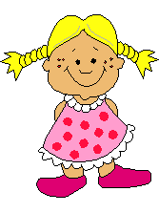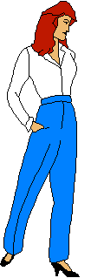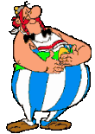
1) Jean 2)Marie 3) Julia 4) Obélix

Masculin Anglais
Féminin

Je suis assez...
Je suis très....
Je ne suis pas .....

grand tall
petit small
mince thin
gros big, heavy

grande
petite
mince
grosse

Je suis de taille moyenne
of medium height

1) Jean 2)Marie 3) Julia 4) Obélix

- Lisez et répondez aux questions
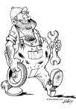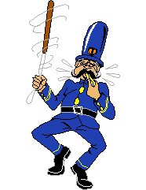
Mon frère s’appelle Bertrand. Il a dix-sept ans. Il travaille dans un garage comme mécanicien. Il a les cheveux très courts et les yeux marron. Il est très grand.
Ma mère s’appelle Alice. Elle est très belle. Elle a les cheveux bruns et les yeux verts. Elle travaille dans un bureau comme secrétaire.
Mon père s’appelle Eric. Il travaille comme policier en ville. Il est de taille moyenne. Il a les cheveux châtains et les yeux marron. Il porte des lunettes.

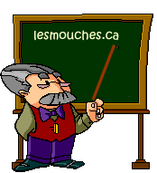
Je m’appelle Marcel. Je suis professeur de Maths et je travaille dans un collège. J’ai les cheveux gris et les yeux noirs. Je porte des lunettes et j’ai une moustache grise aussi.
Mon oncle s’appelle Jean-Luc. Il travaille dans une banque. Il a trente ans. Il est grand et a les cheveux bruns. Il a aussi les yeux verts. Il ne porte pas de lunettes.

- Vrai ou faux :
  - Jean-luc a vingt-trois ans ? ........................................................................................
  - Marcel est professeur de Maths? ...............................................................................
  - Bertrand a les cheveux très courts et les yeux verts ?................................................
..........................................................................................................................................
  - Alice n’est pas belle ? ..................................................................................................
  - Eric porte des lunettes ?..............................................................................................
- Répondez en anglais.
  - Comment est Jean-Luc ? ........................................................................................
.......................................................................................................................................................
.......................................................................................................................................................
  - Quel âge a Bertrand ? .............................................................................................
  - Comment s’appelle son oncle ? ..............................................................................
  - Où travaille Alice ? ..................................................................................................

